TALLER 7
LIBERTAD, IGUALDAD Y SOLIDARIDAD
Nombre
Fecha | 29-04-2025
Objetivo: Explicar los principios que orientan la vida en democracia a través de fuentes para valorar la vida en democracia
Instrucciones:
- Lee las fuentes que se presentan y realiza las actividades
- ¿En qué consiste cada tipo de libertad presentes en la fuente 1?, ¿en qué medida las consideras compatibles?, A partir de tu experiencia, ejemplifica con otras situaciones cada tipo de libertad
- De acuerdo con la fuente 2, ¿qué condiciones serían necesarias para que una persona pueda ser verdaderamente libre?, ¿cuáles limitarían esta posibilidad?
- ¿En qué consiste la idea de igualdad planteada por el autor de la fuente 2? Menciona tres situaciones concretas en que sea necesario avanzar hacia una mayor igualdad de este tipo
- ¿En qué consiste cada tipo de solidaridad presentes en la fuente 3?, en tu opinión ¿cuáles están más presentes en Chile y cuáles más relegadas? Fundamenta a partir de ejemplos
- ¿De qué manera se presenta en la vida cotidiana cada tipo de desigualdad planteados en la fuente 4? Entrega un ejemplo concreto para cada uno
- Desarrolla tus propias definiciones de Libertad, Igualdad, y Solidaridad, ¿por qué estos principios favorecen a la democracia?, ¿de qué manera podrían afectarla? Fundamenta a partir de ejemplos
Fuente 1:
“El filósofo político Isaiah Berlin distinguía entre libertad negativa y libertad positiva. Eres libre de forma negativa en la medida en que otros no restringen lo que puedes hacer. Ser positivamente libre es ser tu propio amo, actuar racionalmente y elegir de manera responsable según tus propios intereses.
Hay una brecha entre la libertad positiva y la negativa, ya que una persona puede carecer de autocontrol incluso cuando no está sufriendo restricciones de otros. Por ejemplo, un drogadicto que no puede quitarse de un hábito que le está matando. No es positivamente libre (esto es, no está actuando racionalmente en su propio interés) incluso cuando su libertad negativa no está siendo limitada (nadie le está forzando a consumir droga). Si evitamos que el adicto consuma droga, limitaremos su libertad negativa, pero podemos aumentar su libertad positiva.
Hay personas que quizá necesiten ayuda para comprender cuáles son sus mejores intereses y para alcanzar su máximo potencial, y podríamos creer que el Estado tiene la responsabilidad de ayudarles. De hecho, esta es la lógica que hay detrás de la educación obligatoria. Esto plantea algunas preguntas ¿quién decide qué es una vida rica y gratificante? ¿qué medios puede usar el Estado de manera legitima para ayudar a la gente a vivir bien? ¿en qué circunstancias es aceptable la coerción?”.
Kashmirli, Maria (2019). Herramientas para pensar: las dos nociones de libertad de Isaiah Berlin.
Fuente 2:
“Aunque pueda votar para elegir a sus dirigentes, un joven con SIDA que no sabe leer ni escribir y vive amenazado por el hambre no es verdaderamente libre. Del mismo modo, aunque gane suficiente para vivir, una mujer que vive bajo el peligro de la violencia cotidiana y que no tiene voz sobre la forma en que se gobierna su país no es verdaderamente libre. El concepto más amplio de la libertad supone que los hombres y mujeres de todas partes del mundo tienen derecho a ser gobernados por su propio consentimiento, al amparo de la ley, en una sociedad en que todas las personas, sin temor a la discriminación ni a las represalias, gocen de la libertad de opinión, de culto y de asociación. También deben verse libres de la miseria, de manera que se levanten para ellas las sentencias de muerte que imponen la pobreza extrema y las enfermedades infecciosas, y libres del temor, de manera que la violencia y la guerra no destruyan su existencia y sus medios de vida. Ciertamente, todos los seres humanos tienen derecho a la seguridad y el desarrollo”.
Naciones Unidas (2005). Un concepto más amplio de libertad.
Fuente 3:
“Podríamos suponer que los hombres y las mujeres son, en principio, iguales para el efecto de su tratamiento por la ley, pero si acudimos a las estadísticas comprobaremos que esa igualdad jurídica se materializa en severas desigualdades de hecho, lo cual significa, por ejemplo, que las mujeres están relegadas en muchos ámbitos no porque la ley les prohíba ingresar en ellos, sino porque las formas de convivencia social y muchos prejuicios se lo impiden. Lo mismo sucede con algunas minorías; es verdad que no hay una ley que impida que las personas afrodescendientes puedan acudir a las universidades en Estados Unidos, pero todas las evidencias demuestran que su ingreso en ellas es notablemente inferior respecto de las personas blancas.
Parece que hay al menos dos ideas claras difíciles de refutar: la primera es que si defendemos que el ordenamiento trate por igual a todos es probable que quienes tengan más recursos terminen disfrutando de un trato igual y quienes tengan menos acaben, de hecho, sufriendo profundas discriminaciones. La segunda idea es que, aun aceptando que el mandato de igualdad puede requerir de medidas especiales para corregir desigualdades de hecho, tenemos que crear esquemas que permitan avanzar hacia una mayor igualdad sin destruir las bases mismas de esa igualdad, es decir, sin generar nuevas discriminaciones”.
Carbonell, Miguel (2007). Discriminación, igualdad y diferencia política.
Fuente 4:
“Es importante recordar que, al descubrir formas de combatir la desigualdad, hay tres ideas separadas (pero relacionadas). En primer lugar, la idea de que las personas deben tener igualdad de oportunidades en la sociedad, independiente de su etnia, sexualidad, género y así sucesivamente. La segunda idea es la distribución justa, que dice que los beneficios o recompensas deben distribuirse de manera justa en función del mérito. La idea final es la noción de la igualdad de resultados o que las personas tengan resultados iguales sin importar las circunstancias. Entonces, ¿cuál de estos tipos de desigualdad debe ser abordado? ¿Qué conduce a una sociedad potencialmente mejor?”.
BBC News Mundo
Fuente 5:
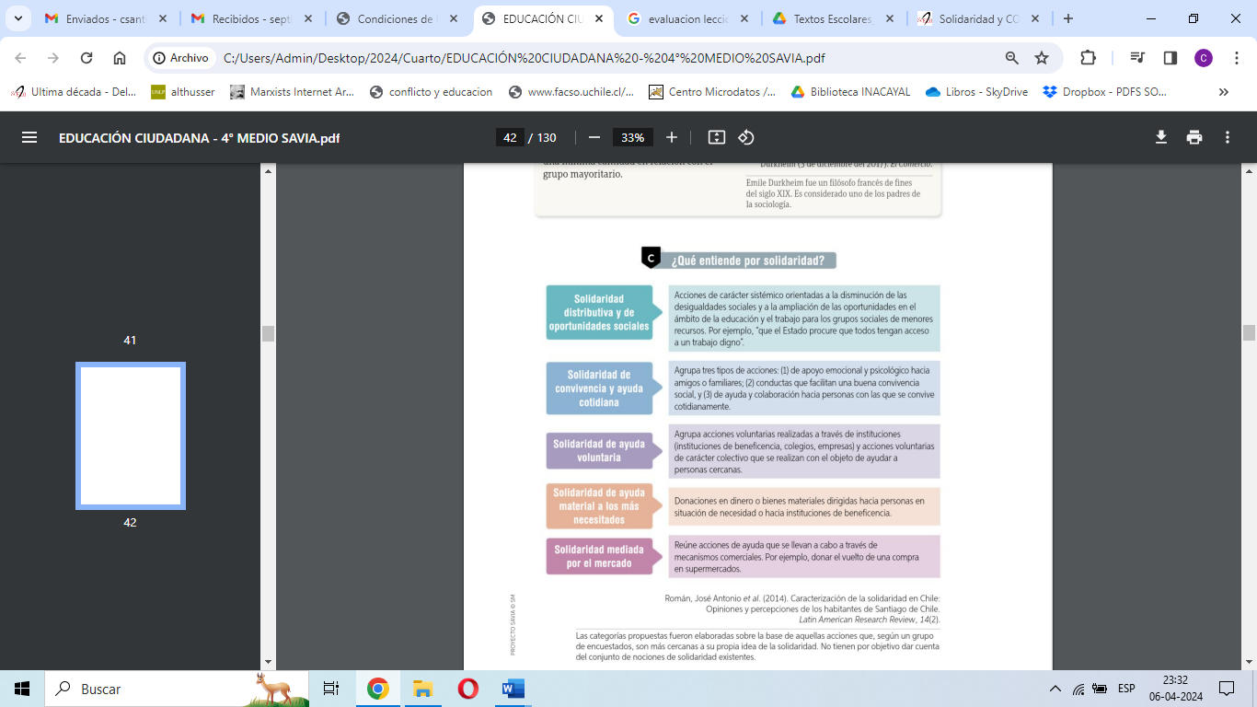
Román, José Antonio (2014). Caracterización de la solidaridad en Chile.

